
Министерство науки и высшего образования Российской Федерации Федеральное государственное автономное образовательное учреждение высшего образования «Московский государственный технический университет имени Н.Э. Баумана
(национальный исследовательский университет)»
(МГТУ им. Н.Э. Баумана)

Факультет «Информатика и системы управления» Кафедра ИУ5 «Системы обработки информации и управления»

Курс «СТАСОИУ»
Отчет по лабораторной работе №1.1
Вариант №19

Выполнил: | Проверил:
студент группы РТ5-61Б | Антонов А. И.
Фёдоров Иван

Москва 2026 г.

Задание:
1. С помощью подключенных ноутбуков зайдите на маршрутизаторы DCE и DTE.
2. Настройте маршрутизаторы через интерфейс командной строки
3. Проверьте IP-соединение между двумя маршрутизаторами с помощью команды ping.
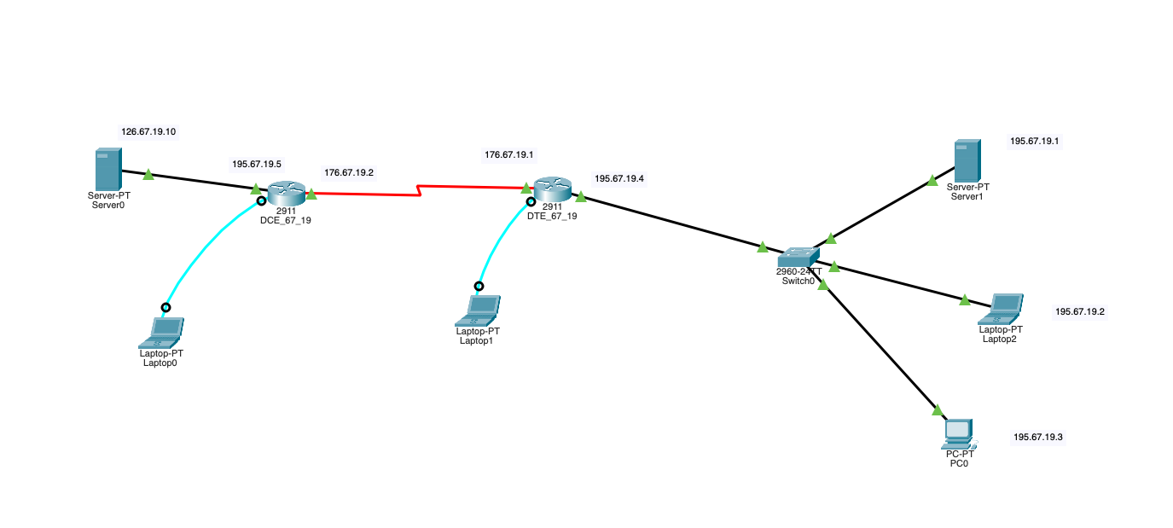
Рис 1. Топология сети.

В первую очередь настроим на DCE – роутере clock rate, ip – адрес и hdlc:
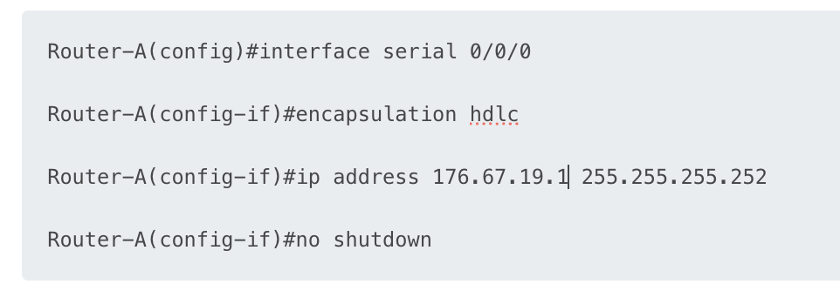
Рис 2. Настройка dce – роутера

То же самое делаем для DTE роутера, после чего пробуем сделать пинг от одного роутера к другому:
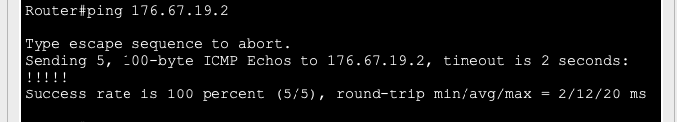
Рис 3. Результат команды ping

Далее настраиваем ip адреса остальных устройств в сети в соответствии с вариантом и настраиваем статическую маршрутизацию на роутере, чтобы сообщения могли доходить из локальной подсети в веб-сервер:

Рис 3. Топология сети c подписанными ip-адресами.

Проверим работу статической маршрутизации, для этого настроим http и dns сервер, добавив на http сервер сайт с несколькими страницами и персонализацией и попробуем открыть эту страницу с компьютера из локальной сети:
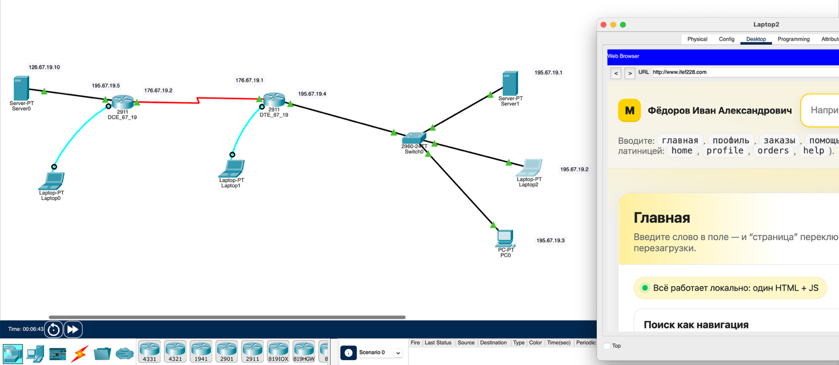
Рис 4. Открытая страница с веб сервера

Контрольные вопросы:
- Что такое HDLC?
HDLC — это протокол канальной передачи данных, используемый в синхронных последовательных каналах передачи данных. Поскольку стандартизированный протокол HDLC не поддерживает несколько протоколов на одном канале (отсутствует механизм указания того, какой протокол используется), компания Cisco разработала собственную версию HDLC под названием cHDLC с собственным полем, выполняющим функцию поля протокола. Благодаря этому полю на одном последовательном канале можно использовать несколько протоколов сетевого уровня.
- DCE и DTE в чем отличие?
DCE (Data Circuit-terminating Equipment) — устройство на конце линии (модем, маршрутизатор со стороны «сети»). Задаёт тактовый сигнал (clock) на последовательном канале; на Cisco для этого используется команда clock rate. DTE (Data Terminal Equipment) — оконечное оборудование (компьютер, маршрутизатор со стороны «пользователя»). Принимает тактовый сигнал от DCE и по нему синхронизирует передачу; clock rate на DTE не задаётся.При соединении двух маршрутизаторов кабелем один конец кабеля — DCE, другой — DTE. Кто DCE, а кто DTE, видно по show controllers serial 0/0/0.
3. Зачем нужен параметр clock rate
Clock rate задаёт частоту тактирования на последовательной линии: с какой скоростью по ней передаются биты. Последовательный канал синхронный — передача идёт по тактам. Эти такты должен выдавать кто-то один — устройство DCE. Параметр clock rate как раз и говорит DCE, с какой частотой (например, 250000 бод) генерировать тактовый сигнал. Устройство DTE на другом конце линии этот сигнал принимает и по нему синхронизирует приём и передачу. Без заданного clock rate на стороне DCE линия не сможет нормально работать: DTE не будет знать, с какой скоростью читать данные.

